Pour la création de la base de données nous avons utilisé UwAmp. UwAmp est …

# Installation et configuration de UwAmp

## Installation de UwAmp

Pour installer UwAmp (<http://www.uwamp.com/fr/>), il faut télécharger un dossier qui peut être sous trois formes : exe, rar et zip.

* Pour le format Zip et Rar, après avoir télécharger le dosser, il faut décompresser l'archive. Il faut noter que l'archive Rar est de type Solid et certain décompresseur alternatif n'arrive pas à le décompresser.
* Pour le format Exe il s'agit d'une installation de type NSIS avec compression LZMA.

## Lancement du serveur

Dans le dossier télécharger il y a différents dossiers :

* bin : contient le serveur Web, les bases de données et les versions de PHP
* phpapps : contient des applications préinstallé php tel que phpmyadmin.
* utils : contient des outils en plus.
* www : le répertoire contenant vos sites internet.

Pour lancer le serveur il faut de lancer l'exécutable UwAmp.exe.

Voici la fenêtre principale avec les serveurs démarrés, nous avons utilisé l’outils PHPMyAdmin.

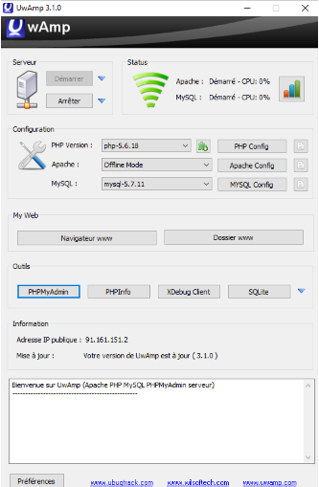

## Connexion à phpMyAdmin

Une fenêtre de connexion s’ouvre automatiquement dans un navigateur. Pour se connecter, nous avons utilisé l’identifiant « root » et le mot de passe « root » par défaut du compte MySQL.

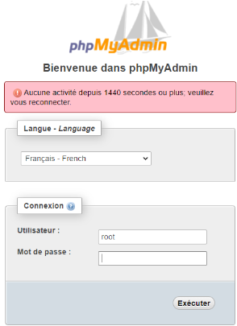

# Création de la base de données

Une fois connectée à notre serveur nous pouvons créer une base de données.

## Création de la base de données

Il faut cliquer sur Nouvelle base de données et choisir un nom. Dans interclassement nous avons mis « utf8_general_ci ».

## Ajout d’une table

Il faut choisir un nom de table et remplir le tableau. Nous avons choisi de créer une table de score qui comprend un pseudo et un score. La clé primaire est le pseudo. Il faudra donc que le pseudo inscrit par nos utilisateurs soient uniques.

## Ajout d’information dans la table

Il y a deux façons d’ajouter des informations dans la table :

* En passant par phpMyAdmin.
* En passant par Eclipse.

En passant par phpMyAdmin, il faut cliquer sur Insérer et ajouter les informations que nous souhaitons en vérifiant bien que le pseudo est une clé primaire.



En passant par Eclipse il faut commencer par créer une connexion entre la base de données et le projet java.

# Connexion de la base de données à Eclipse

## Téléchargement du connecteur

Pour connecter la base de données à un projet java, il faut télécharger un connecteur « mysql-connector-java ». C’est un fichier jar qui permet de connecter une base de données et Eclipse. Nous avons trouvé le connecteur sur ce site : <https://mavenlibs.com/jar/file/mysql/mysql-connector-java>. Il recense tous les connecteurs MySQL et permet de télécharger seulement celui dont nous avions besoin.

## Ajout du connecteur au projet Java

Il faut ensuite ajouter ce connecteur au projet java. Pour cela, il faut ouvrir le projet java souhaité et faire un clic droit sur le nom du projet. Ensuite aller dans « Build Path » puis dans « Configure Build Path »

Une seconde fenêtre s’ouvre, il faut aller dans « Libraries », « Add Library » et ajouter le connecteur préalablement téléchargé.

## Ajout du connecteur dans le code

Enfin, il faut ajouter le connecteur au code dans l’endroit où nous avons besoin d’accéder à la base de données. Pour cela, il faut créer un connecteur ici appelé « connecteur ». C’est important de créer une exception qui s’affichera si le connecteur jar n’existe pas par exemple. Dans la fonction getConnection, il faut mettre le lien de la base de données, l’identifiant et le mot de passe.

